GYM TIME
Ponte en forma en casa
Fuente: youtube y GymVirtual by Patry Jordan

Practicar deporte en casa puede ser muy divertido e igual de efectivo que hacerlo en el gimnasio.

Esta semana os traemos una rutina de entrenamiento con ejercicios de cardio mientras bailamos una coreografía de tono baile.

Es una manera diferente de adelgazar mientras estamos bailando y entrenando a la vez.

Podéis unir esta rutina a otra para completar vuestra tabla de entrenamiento y poder hacer gimnasia en casa sin utilizar ningún material.

La canción es: Rumba Zumba

Rutina del día: Baile
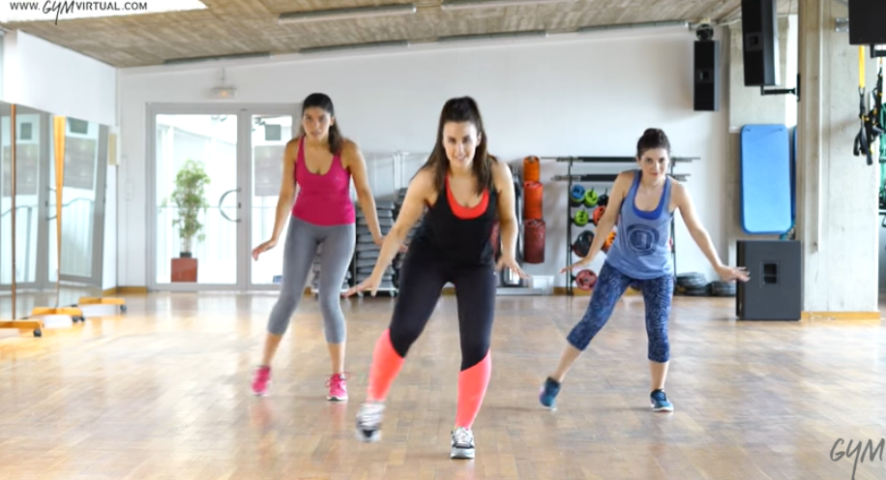
Vídeo: Rutina

